«Жаңа жылдық Буратино хикаясы»

№5 «Гүлдер» ересек тобы
Өткізген күні: 23.12.25ж
Тәрбиешілер: Жаксылыкова А.С.
Букуева Г.К.
Би жетекшісі: Кенжалина Ж.Б.

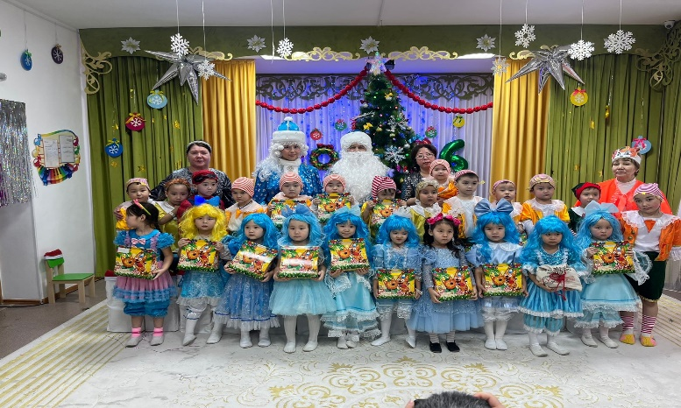
Жүргізуші-Айслу Сериковна
Аяз ата- Ринат Серикович(ата-ана)
Ақшақар- Алия Канышевна
Түлкі Алиса- Гүлнар Калимурзовна
Мысық Базилио- Асель Нуртаевна
Мальвина – Ризагуль Тұрлыбековна
Буратино- Сезім Нұрланқызы
Карабас-Барабас- Алия Тлеулесовна

Мақсаты: балаларға мерекелік көңіл күй сыйлау; шыршаның қалай әдемі де сәнді безендірілгеніне, балалардың Аязатаның, Ақшақардың, Буратиноның карнавалдық киімдеріне назар аударту; көңілді ойындар ойнату, достық қарым - қатынас ояту, бірлескен ойындар ойнату. Зал әсем безендірілген. Ортаға Түлкі Алиса мен мысық Базилио кіріп келеді. Базилио: Алиса бүгін біз Жаңа жылды болдырмау керекпіз сондықтан мынау шыршаны құлыптап тастайық. Алиса: Ха-ха-ха кілтін Карабас шалға беру керекпіз,- деп залдан шығып кетеді. Залға Мальвина кіреді.
Мальвина: Ах мұнысы нес қазыр балалар келеді шырша шамын қалай жағамыз оны кім құлыптап кеткен? Мерекені қалай тойлаймыз енді,- деп ренжіп жылап отырады.
Көңілді музыка ойнап балалар мерекелік залға билеп кіріп келеді.
Би: Мальвина қыздар биі
Жүргізуші: Балалар қараңдаршы мұнда Мальвина жылап отыр, неге жылағанын сұрайық.
Мальвина: Балалар қараңдаршы шыршаға біреу құлып салып кетіпті, қазыр Аяз ата келеді енді қалай тойлаймыз жаңа жылды?
Жүргізуші: Мальвина сен көңіліңді түсірме бір амалын табамыз. Балалар қане Мальвинаның көңілін көтеретіндей етіп өлең жолдарын айтайық сонда көңілі көтеріліп жылағанын қояр.
Өлең жолдары:

Айтөре
Аяз - Ата ойды, қырды,
Аралап жүр түгел шолып.
Қарап алғалы жаңа жылды,
Ол да көптің бірі болып,
Қайда қызық болса думан.
Аяз - Ата сонда болды.
Күндіз үйде ойнап бізбен,
Балалармен бірге болды.
Бахтияр
Жаңа жыл, жаңа жыл.
Жаңа жылға жаңа жыр!
Жасыл шырша жанында,
Билеп барлық бала жүр!
Аиша
Жүзімізге күлкі ойнап
Қанаттанды жанымыз.
Жаңа жылды біз тойлап
Шаттанамыз бәріміз.
Мухаммедали
Кел жаңа жыл біздерге,
Кел жаңа жыл, жаңа жыл

Қызыл ала шапаны,
Сағындым Аязатаны.
Е.Айзере
Бүгін біз көңілдіміз
Жаңа жылды қарсы алып
Мерекеге келгендерді
Құттықтаймыз ән салып
Нұрландырып маңайды
Шырша шамы жағылсын!
Жаңа жылдың құрметіне
Ақ тілектер ағылсын!
Дарын
Даланың да қаланың
Думандатып отбасын
Тағы міне жаңа жыл
Қақты уақыт қақпасын
Ислам
Жаңадан тақпақ
Аламыз жаттап
Жаңа жыл келді
Жаңа жыл аппақ
Алихан
Жаңа жыл келгенде
Қуанып қарсы аламыз
Аяз ата келгенде
Билейміз ән саламыз
Жантөре
Тамаша тамаша
Шыршамыз тұр жараса
Басында әсем жұлдызы
Көз тоймайды қараса
Алияр
Тілеймін мен бар әлемге,
Дос көп болсын жаңа жыл.
Ата әже әке шеше
Құтты болсн жаңа жыл.
М.Айзере
Жаңа жылда балалар,
Тек қуаныш көріңдер.
Ауырмаңдар ешқашан,
Мықты болу өзіңнен.
Зейнеп
Әдемілеп біз ілген,
Ойыншықтар тізілген
Қандай жақсы шыршамыз
Ән шырқайық баршамыз

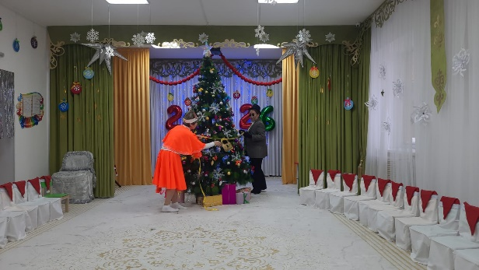
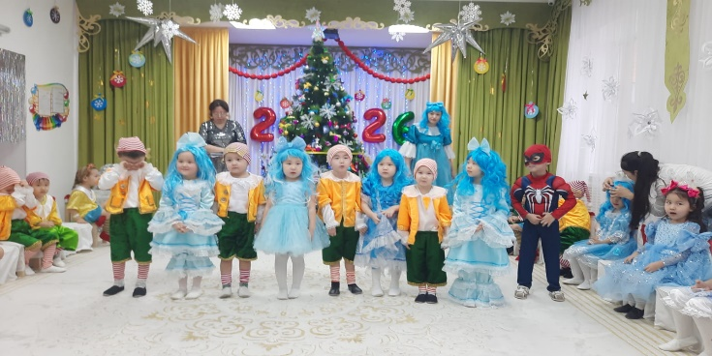
Өлең жолдарын айтып балалар орнына отырады.
Шулы оркестр: «Сағат»
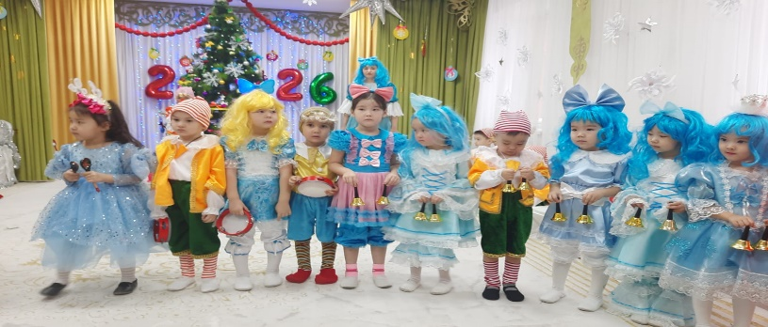
Сол сәт ортаға Буратино келеді.
Буратино: Сәлем балалар, сендер менің кім екенімді білесіңдер ме?
Балалар: Буратино.
Би: Буратино ұлдар биі
Буратино: Балалар шыршаның жанында кім жылап отыр?
Балалар: Мальвина
Мальвина: Буратино келгенің қандай жақсы болды, қарашы шыршаны Алиса мен Базилио құлыптап кетті енді Жаңа жылды қалай тойлаймыз?
Буратино: Мальвина балалар сендер көңілдеріңді түсірмеңдер осы Жаңа жыл керемет өтуіне уәде берем. Балалар білесіңдер ме сатқындар осында жүр деп шыршаның артында тығылып тұрған Базилио мен Алисаны айналдыра қуып ортаға шығарады да шырша жанында ұстап тұрады.
Мальвина: Керемет енді кілтті табатын болдық.
Жүргізуші: Балалар бұл да бір жеңісіміз олай болса көңілді түсірмей шулы оркестр орындап жіберейік.
Шулы оркестр: Қасық
Жүргізуші: Балалар қане Алиса мен Базилиодан сұрайық кілтті кімге бергенін сұрайын.
Алиса: Біз кілтті қожайынымыз Карабаса-Барабасаға бердік.
Ән: Жаңа жыл (қыздар колокольчикпен)
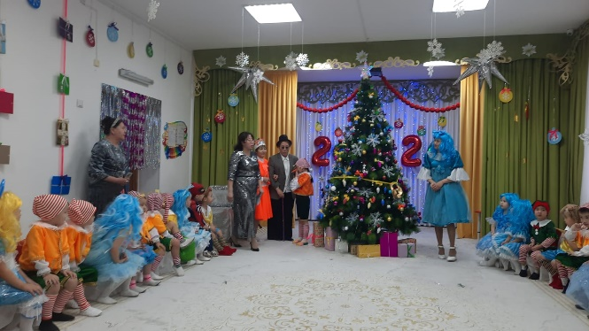
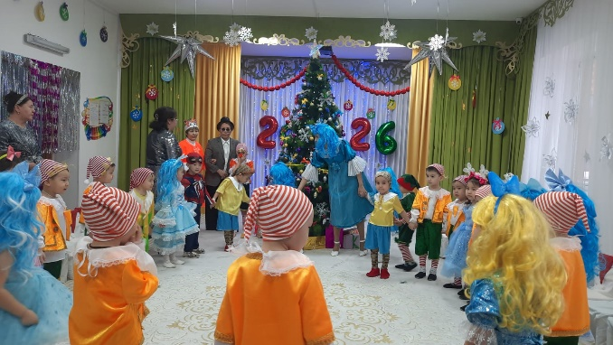
Жүргізуші: Олай болса Карабаса-Барабаса сұм шалды шақырайық
Балалар : Карабаса-Барабаса кел мұнда кілтті бер. (деп айқайлайды)
(Барабан дыбысы естіледі. Карабас келеді, мойнында алтын кілт бар) Карабас: — О-го-го, о-го-го, не болды, қорқып тұрсыңдар, дұрыс сендер менен қорқу керексіңдер. Мен сендердің иелеріңмін. Мен қашан жаңа жыл болғанын қаласам, сонда жаңа жыл болады. Мен сендерге Аяз ата боламын! Ха-ха-ха! (Түлкі мен мысық оның айтқанын қайталайды, оған қызмет жасайды.) Буратино: — Қара мұрт Карабас-Барабас сен Аяз ата емессің сенің сақалың қара түрің суық.
Мальвина: мерекені сенімен өткізгіміз келмейді кілтті Буратиноға бер. Карабаса -Барабаса: онда осылай келісейік мен сендерге тапсырма берем егер соны орындасаңдар Кілт сендердікі. (Карабас Түлкі мен Мысықпен үшеуі ақылдасып , екі бірдей топ құрады)
Музыкалық ойын: Қалпақ
Жүргізуші: Біз жеңдік енді кілтті бер.
Карабас соңғы шартым арқанды кім тартып алса кілт соныкі деп екі жақ тартысып тұрғанда, Бір жағында Карабаса және Базилио Алиса үшеуі ал екінші жағында Мальвина, Буратино тұрады. Тартыспақ тартысады. Осы тартыстың үстінде Ақшақар мен Аяз ата кіріп, Буратиноның тобына көмектеседі де отырған ұлдарды қане менің кішкентай достарым көмекке келіңдер дейді де ұлдарды тобына қосып алады.)
Арқан тарту
Аяз ата: —Мен Аязбын.
Карабас: — Жоқ, мен Аяз атамын. Аяз ата: — Аязда қызыл мұрын және ұзын сақал болу керек. Карабас: — Менде де ұзын сақал бар. ( Мысық пен Түлкі Карабастың сөзін қайталайды.) Аяз ата: — Жақсы онда, сен Аяз ата болсаң, онда осы тұрған балаларды қатыру керек. (Карабас жүгіріп жүріп, балаларды қатыруға тырысады.) Аяз ата: — Сен өтірікшісің, Ұзын сақалды болсаңда, Енді уақытты алмай, кілтті әкел, ал өзің осы жерден көзіңді құрт. (Карабас кілтті Буратиноға береді, ал Түлкі мен Мысық қашып кетеді. Буратино кілтпен құлыпты ашады).
Аяз атамен хоровод
Аяз ата: — Шырша үш рет айнал Шырша шамы жарқыра Ал, балалар, бір,екі, үш Біздің шырша жарқыра (Шырша жарқырайды.)
Ән: Аппақ аппақ даламыз 3 тілде
Аяз ата: — Ал кім маған жаңа жылға арналған тақпақ айтып береді.
Өлең жолдары:

Мансур
Аяз ата келді,
Тамашаны көрді
Риза болып қуанып,
Бізге сыйлық берді.
Ержан
Не ойласаң жаңа жылда
Орындалады бар арман
Жаңа жылды сондықтан
Күтеді барлық балақан
Аруна
Жаңа жылым мол болсын
Басқан қадам оң болсын
Төрле, төрле жаңа жыл
Бізге құтты жол болсын.
Аделия
Аппақ тонға оранып,
Базарлықты мол алып.
Келді алыс сапардан,
Аяз ата оралып.
Назерке
Келді тағы жаңа жыл
Қуантумен біздерді
Құтты болсын жаңа жыл,
Құттықтаймыз сіздерді!

Айханым
Өлең де әзір, ән әзір,
Ойын да әзір, бәрі әзір
Кел Жаңа жыл біздерге,
Кел Жаңа жыл, жаңа жыл!
Амир
Шыршаға бардық,
Әсем ән салдық.
Аяз атадан
Сыйлықтар алдық.
Аянат
Бізбен бірге ойнайды,
Жаңа жылды тойлайды.
Барлық бала бақытты,
Болса екен деп ойлайды.
Жанерке
Аспан жерге төгеді,
Ақ күмісін уыстап.
Жаңа Жылда келеді,
Бізге қарай жылыстап.
Даниал
Тауда туып Тауда өсіп
Шырша келді ортаға
Қандай жақсы шыршамыз
Ән шырқайық баршамыз
Мақсат
Жасыл желек жамылған,
Асыл моншақ тағылған.
Міне сұлу шыршамыз
Көптен күтіп сагынған.
Әділхан
Жаңа жылда, жаңа жылда
Ән саламыз бәріміз
Аяз ата келеді деп,
Қуанамыз бәріміз

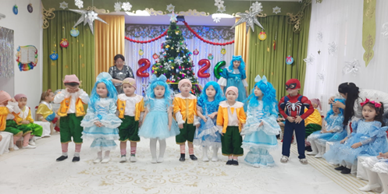

Ақша қар: — Кім маған жаңа жыл туралы ән шырқайды!
ӘН: Тамаша хормен
Аяз ата: — Сендермен болған сәтіміз бізге ұнады. Бірақ маған уақыт тығыз, кетуім керек. Басқа балалар тосып қалды. Ақша қар: — Біз сендерге бір жылдан соң келеміз. Ескітеріңді қағып, тағы күлкі мен әнге булығып, жаңа жылды қарсы аламыз.

